**Измерение показателя преломления стекла**

**Цель работы:**измерение показателя преломления стеклянной пластины, имеющей форму трапеции.

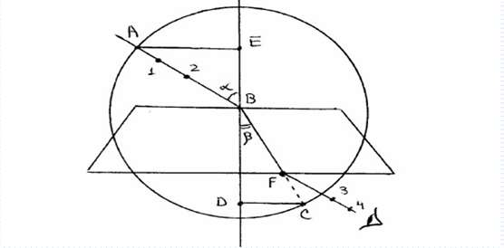

**Теоретическая часть:**

Показатель преломления стекла относительно воздуха определяется по формуле: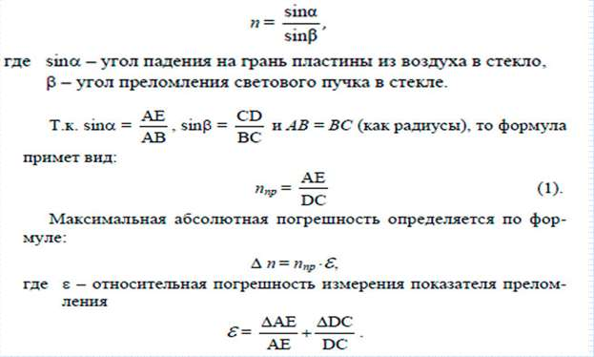

**Примерный ход работы:**

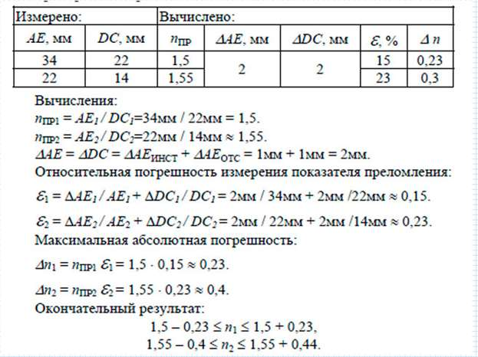

**Вывод по проделанной работе:**

Экспериментально определив показатель преломления стекла, мы доказали, что эта величина постоянна для двух сред, не зависит от угла падения.